家蚕基因组生物学国家重点实验室（西南大学）
2017学术夏令营通知
为了进一步培养本科学生的科学兴趣，继续让更多学生了解祖国博大精深的蚕丝文化，并为广大优秀大学生提供一个亲身体验实验室浓厚科研氛围和优良人文环境的交流平台，现拟面向全国大学本科三年级学生，举办2017年“学术夏令营”活动。夏令营定于2017年7月16日-7月23日举行，现将活动的相关内容通知如下：
一、报到时间：2017年7月16日全天
二、报到地点：西南大学蚕学宫306办公室（路线图请参见附件三）
三、开营时间：2017年7月17日-7月23日，7月24日返程
四、参营学员：详见附件一
五、活动内容：详见附件二
六、差旅食宿
为学员免费提供活动期间的住宿以及往返重庆的硬座火车票费用（需出示车票报销、票证合一）。
注：非硬座火车票均按火车硬座价格报销；对重庆本地院校学员不提供差旅费报销。
七、注意事项：
1、请务必携带本人身份证、学生证报到；
2、请携带至少300元现金作为日常用度；
3、本次活动将免费提供住宿，部分用餐及各项活动费用
4、入住宾馆，请自行携带洗漱用具及更换衣服，并于7月25日12:00前退房；
5、请提前购买返程票
6、女学员请携带搭配文化衫的裤装或裙装
八、联系人：
陈老师、文老师： 023-68251683
家蚕基因组生物学国家重点实验室
2017年6月27日

附件1
学员名单
姓名 | 学校 | 性别 | 年级及专业
顾偌铖 | 华南农大 | 男 | 蚕学14级
吴朋飞 | 华南农大 | 男 | 蚕学14级
陈宇培 | 山东农大 | 男 | 蚕学14级
罗希 | 山东农大 | 男 | 蚕学14级
张宇靖 | 山东农大 | 男 | 蚕学14级
杨云天 | 西北农科 | 男 | 动科14级
魏泽坤 | 东北农大 | 男 | 动物医学14级
刘莲 | 四川农大 | 女 | 生物科学14级
李妍瑾 | 山西农大 | 女 | 植物保护14级
孙熙 | 江苏科技大学 | 男 | 生物技术14级
刘宇佳 | 江苏科技大学 | 女 | 生物技术14级
高强 | 西北民族 | 男 | 生物技术14级
刘景坤 | 河南农业大学 | 女 | 生物工程14级
李昌红 | 华北理工大学 | 女 | 生物技术14级
李圆圆 | 华南农大 | 女 | 应化15级
彭柏寓 | 清华大学 | 男 | 车辆工程15级
谭小芳 | 湖南农大 | 女 | 生物技术14级
张昊 | 皖南医学院 | 男 | 医学影像学13级
罗仕涛 | 重庆医科大学 | 男 | 生物信息14级
何映 | 西华师范大学 | 男 | 生物科学14级
林桐司骐 | 云南师范大学 | 女 | 应用生物14级
高涛涛 | 西北师范大学 | 女 | 生物14级
杜晓辉 | 郑州师范 | 女 | 生物科学14级
李媛宏 | 海南师范大学 | 女 | 生物技术14级
吴宇婷 | 北方民族大学 | 女 | 生物科学14级
何雪川 | 南通大学 | 男 | 生物科学14级
古少波 | 西北民族 | 男 | 生物技术14级
熊梅 | 西北民族 | 女 | 生物工程14级
薛乐乐 | 江西农业大学 | 女 | 生物技术14级
刘巧 | 四川师范大学 | 女 | 生物科学14级
张凤琼 | 西华师范大学 | 女 | 生物科学14级
衡婧雅 | 吉林农业科技学院 | 女 | 应用生物14级
李唐欣 | 西南大学 | 女 | 生物技术14级

附件2
2017学术夏令营课程表
日期 | 时间 | 课 程 | 负责人 | 备注
7.16 | 8:30-11:30  14:30-17:30 | 报 到 | 文凯丽 | 蚕学宫306
 | 19:00-21:30 | 班 会 | 陈玉琳、文凯丽 | 蚕学宫307
7.17 | 9:00-10:00 | 开营仪式 |  | 报告厅
 | 10:00-10:20 | 合 影
 | 10：30-12:00 | 实验室实地参观 | 各楼层老师
 | 15:00-16:00 | 专家大讲堂 |  | 蚕学宫307
 | 16:00-17:30 | 优秀研究生成长与成才经验交流 | 优秀研究生代表 | 307
 | 19:00-21:00 | 蚕桑文化介绍讲座 | 陈玉琳 | 蚕学宫307
7.18 | 9:00-10:20 | 家蚕遗传资源及实验生物系统研究 |  | 科技大楼F4报告厅
 | 10:30-12:00 | 家蚕基因组和功能基因组学 |  | 蚕学宫307
 | 14:30-15:20 | 桑树功能基因组与资源利用 |  | 蚕学宫307
 | 15:30-16:30 | 昆虫干细胞与细胞生物学 |  | 蚕学宫307
 | 16:30-17:20 | 蚕桑病原微生物及微生物资源利用 |  | 科技大楼F4报告厅
 | 18:30-20:00 | 座谈交流讲座 |  | 蚕学宫307
 | 20:00-21:30 | 座谈交流讲座 |  | 蚕学宫307
7.19 | 9:00-12:00 | 西南大学参观游览 | 沈文华、文凯丽
 | 14:30-18:00 | 分子生物学基础实验 | 各单元自行安排
 | 19:30-21:30 | 座谈交流讲座 |  | 科技大楼F4报告厅
7.20 | 9:00-18:00 | 分子生物学基础实验 | 各单元自行安排
 | 19:30-21:30 | 座谈交流讲座 |  | 科技大楼F4报告厅
7.21 | 9:00-18:00 | 分子生物学基础实验 | 各单元自行安排
 | 19:30-20:30 | 座谈交流讲座 |  | 蚕学宫307
7.22 | 全天 | 重庆红色革命圣地及历史文化名胜参观 | 陈玉琳、文凯丽
7.23 | 上午 | 营员考核
7.23 | 下午 | 学术夏令营结营仪式及总结大会 | 陈玉琳、文凯丽

附件3
交通指引
蚕学宫地址
重庆市北碚区天生路2号西南大学，请于西南大学南门（即二号门）进入，直走约200m，右前方转弯处即是。
蚕学宫电话：
023-68251683（行政办公室），68251995（保安）
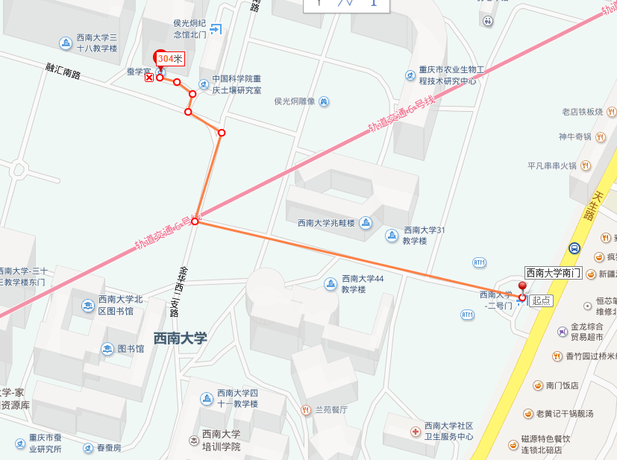
路线一：从重庆北站南广场（龙头寺火车站）至西南大学：
方式一：从重庆北站南广场乘坐558路大巴（起点06:00-19:00，终点06:30-20:00）至“西南大学南门”站下，票价10元，车程约1h；
方式二：步行至轻轨站（开班时间6:30-22:30,9：30后不再往鱼洞方向发车），乘坐轻轨3号线至“红旗河沟”站下，转至六号线北碚方向，“天生站”下，票价7元，车程1.5h。
方式三：打的至北碚西南大学二号门，费用约80元左右，日夜有所区别
路线二：从重庆北站北广场（动车站）至西南大学：
方式一：从重庆北站北广场乘坐532路大巴（起点06:30-19:20，终点07:00-20:30至“西南大学南门”站下，票价10元，车程约1h；
方式二：步行至轻轨站（开班时间6:30-22:30,9：30后不再往鱼洞方向发车），乘坐轻轨3号线至“红旗河沟”站下，转至六号线北碚方向，“天生站”下，票价7元，车程1.5h。
方式三：打的至北碚西南大学二号门，费用约80元左右，日夜有所区别
路线三：重庆火车站（菜园坝）至西南大学：
方式一：乘坐皇冠大扶梯，转至两路口轻轨站，乘坐轻轨三号线至“红旗河沟”站，转北碚六号线至“天生站”下，车程1.5h；
方式二：无直接大巴，需转车，可乘车至陈家坪公家枢纽站，换乘536大巴至西南大学二号门，此方式较复杂，不建议初次到重庆的同学选择；
方式三：打的至北碚西南大学二号门，费用约80元左右，日夜有所区别。
路线四：从重庆江北国际机场至西南大学：
方式一：航站楼内步行至机场客运换乘中心，乘坐至北碚的机场大巴（开班时间6:30-18:30），至西南大学二号门站下，票价10元，车程约1h；
方式二：步行至轻轨江北机场站，乘坐轨道3号线鱼洞方向至红旗河沟站下，换乘轨道六号线北碚方向至天生站下，车程约2h；
方式三：打的至北碚西南大学二号门，费用约100元左右，日夜有所区别。

